院 系 数据科学与计算机学院 学号姓名 17341005 17341015 17341020 17341111
班 级 17大数据、超算 学号姓名 曹健波 陈鸿峥 陈烁帆 刘学海
【实验题目】RIP配置实验
【实验目的】学习RIPv2的配置方法。
【配置命令】
- 接口IP
(config)#interface serial 1/2 !进行接口模式
(config-if)#ip address 192.168.1.11 255.255.255.0 !配置接口的IP地址和子网掩码
- 配置RIPv2协议。
R1(config)# router rip
R1(config-router)# version 2
R1(config-router)# network 192.168.2.0 ! 发布属于有类网络的网络的接口的子网
R1(config-router)# network 192.168.3.0
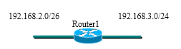
- 把交换机接口变为三层接口，然后就可以配置IP地址。（本实验要把交换机当路由器用）
(config)#interface f0/1
(config-if)#no switchport
(config-if)#ip address 192.168.1.5 255.255.255.0
- 为环回接口配置IP地址。环回接口是路由器内部的软接口，除非路由器失效，否则，环回接口一直有效。
(config)#interface loopback 0 ！号码范围：0~2147483647
(config-if)#ip address 192.168.1.5 255.255.255.0
- 取消自动汇总
(config-router)#router rip
(config-router)#auto-summary !启动自动汇总
(config-router)#no auto-summary !取消自动汇总
- 配置水平分割
(config)#interface f0/1
(config-if)#ip split-horizon ! 配置水平分割(默认)
(config-if)#no ip split-horizon ! 取消水平分割
- 显示调试信息
#debug ip rip ！显示rip调试信息
#no debug ip rip ！停止显示rip调试信息
#no debug all ！停止显示所有调试信息

【实验任务】
- 按下图配置RIP路由协议。
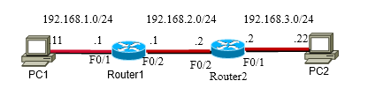
G0/0 G0/1 G0/1 G0/0
[1A、PC1 ping PC2后截屏]
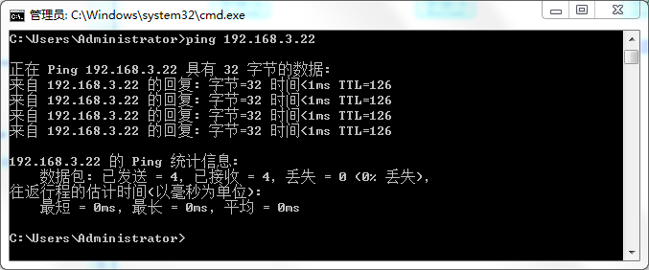
[1B、Router1的路由表]
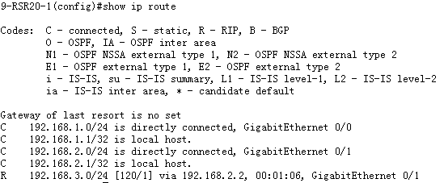
[1C、Router2的路由表]
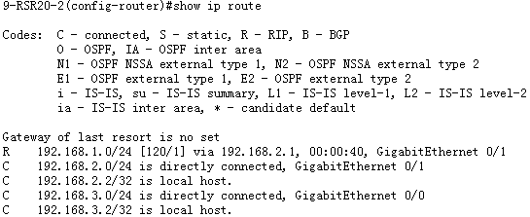
[1D、把Router1、Router2的Running-Config保存到文件s1.txt]
见文件
[1E、拔掉Router2的F0/1的线后显示Router1的路由表]
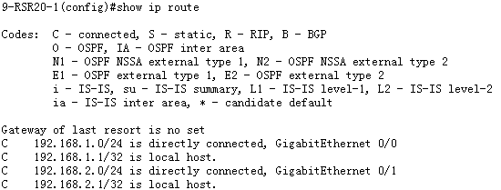

- 配置RIPv2（连续子网）。把两台交换机当成路由器使用，并配置三层接口。如下图所示,把192.168.1.0/24划分成四个子网(子网1~子网4)，并和192.168.2.0/24、192.168.3.0/24一起配置成七个网络，见下图。路由器和交换机均设置为自动汇总（默认）。请先在下图标注网络号、接口名和接口IP地址(keyi 利用已有的输入位置.)，然后进行配置。
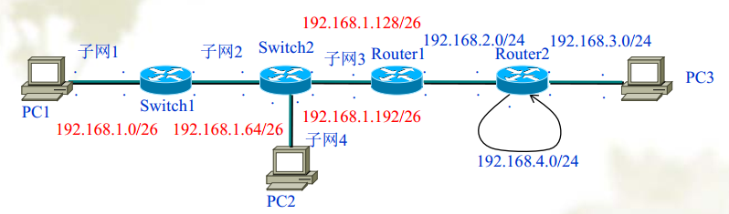

主机/路由/交换机 | 接口 | IP
PC1  PC2  PC3  Switch1 L  Switch1 R  Switch2 L  Switch2 R  Switch2 D  Router1 L  Router1 R  Router2 L  Router2 R | /  /  /  G0/1  G0/9  G0/11  G0/3  G0/7  G0/0  G0/1  G0/1  G0/0 | 192.168.1.1 /26  192.168.1.193 /26  192.168.3.1/24  192.168.1.2 /26  192.168.1.65 /26  192.168.1.66 /26  192.168.1.129 /26  192.168.1.194 /26  192.168.1.130 /26  192.168.2.1 /24  192.168.2.2 /24  192.168.3.2 /24
[2A、PC1 ping PC2和PC3后截屏]
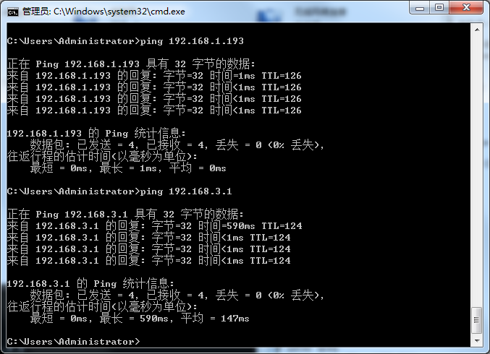
[2B、Router1的路由表]
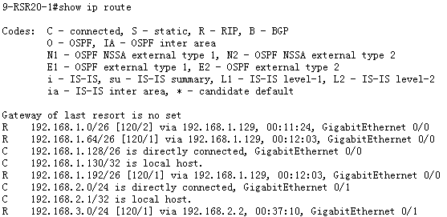
[2C、Router2的路由表]
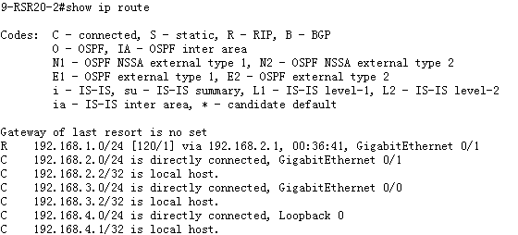
[2D、Switch1的路由表]
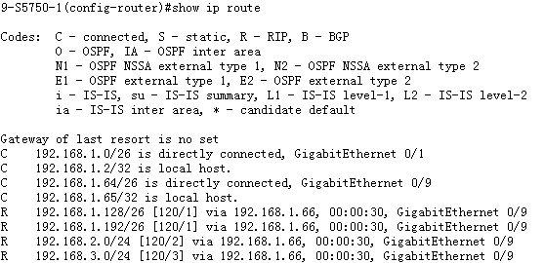
[2E、Switch2的路由表]
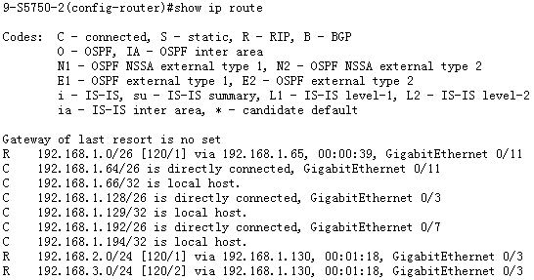
[2F、把Router1、Router2、Switch1、Switch2的Running-Config保存到文件s2.txt]
见文件

3、接上一步,调整配为下图的非连续子网，标注网络号、接口名和接口IP地址。路由器和交换机均设置为自动汇总（默认）。
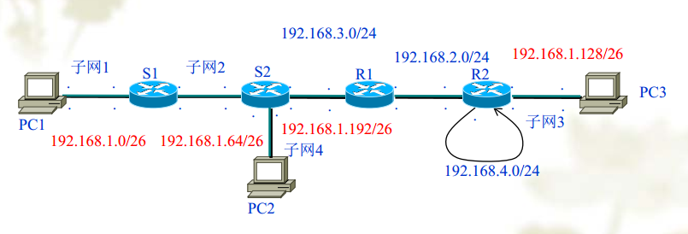
注意要重新配network！
主机/路由/交换机 | 接口 | IP
PC1  PC2  PC3  Switch1 L  Switch1 R  Switch2 L  Switch2 R  Switch2 D  Router1 L  Router1 R  Router2 L  Router2 R | /  /  /  G0/1  G0/9  G0/11  G0/3  G0/7  G0/0  G0/3  G0/3  G0/0 | 192.168.1.1 /26  192.168.1.193 /26  192.168.1.129/26  192.168.1.2 /26  192.168.1.65 /26  192.168.1.66 /26  192.168.3.1 /24  192.168.1.194 /26  192.168.3.2 /24  192.168.5.1 /24  192.168.5.2 /24  192.168.1.130 /26
[3A、PC1 pingPC2和PC3后截屏]
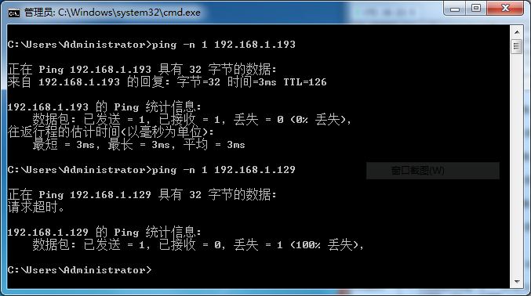
[3B、PC1依次ping到PC3的路径上的IP地址后截屏]
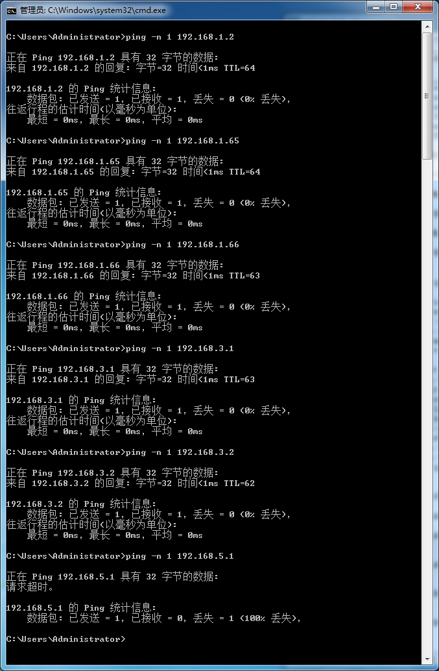
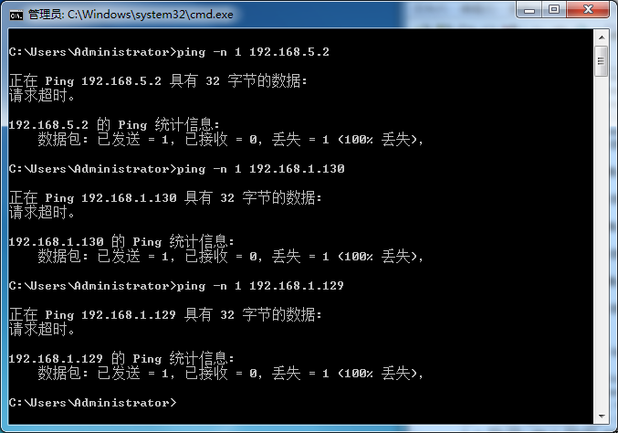
[3C、Router1的路由表]
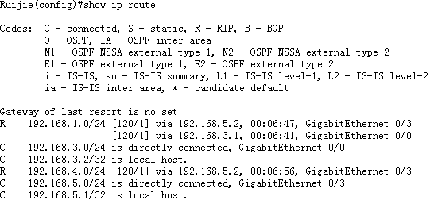
[3D、Router2的路由表]
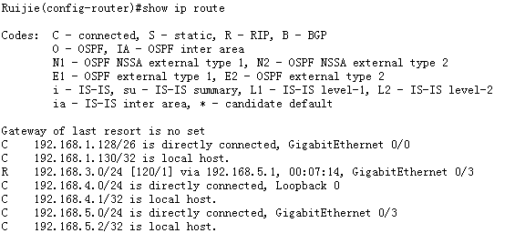
[3E、Switch1的路由表]
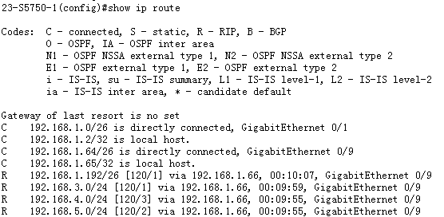
[3F、Switch2的路由表]
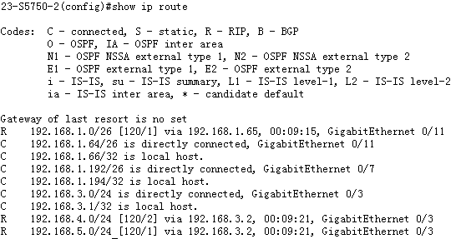
[3G、把Router1、Router2、Switch1、Switch2的Running-Config分别保存到文件s3.txt]
见文件

4、接上一步，在出问题的路由器或交换机上取消自动汇总，然后：
[4A、PC1依次ping PC2和PC3后截屏]
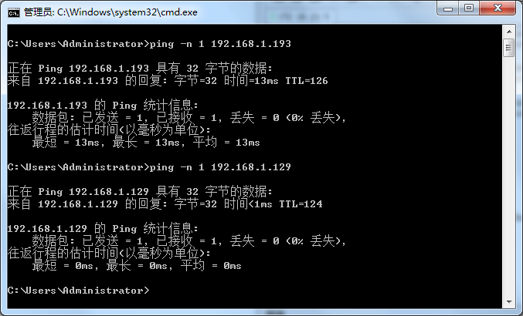
[4B、PC1依次ping到PC3的路径上的IP地址后截屏]
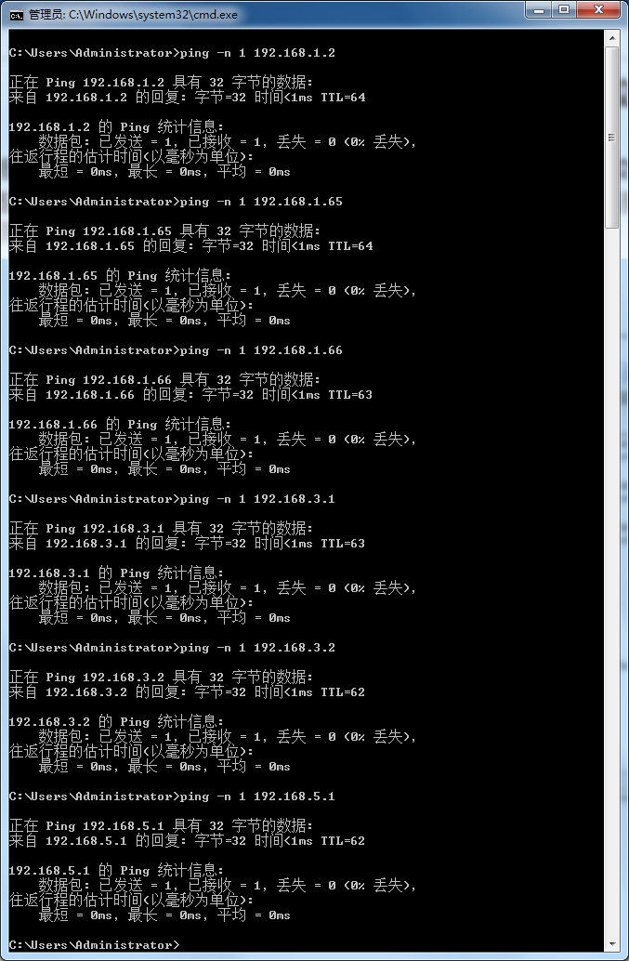
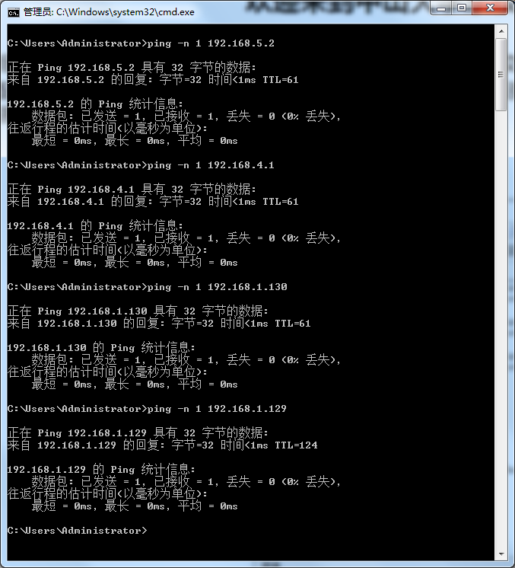
[4C、Router1的路由表]
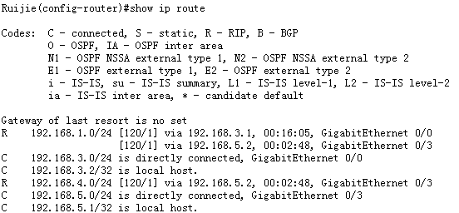
注：此处该路由器的更新较慢，此表所截应是未取消自动汇总的情况，显示了汇总后的结果。取消后的正确结果可见router2。

[4D、Router2的路由表]
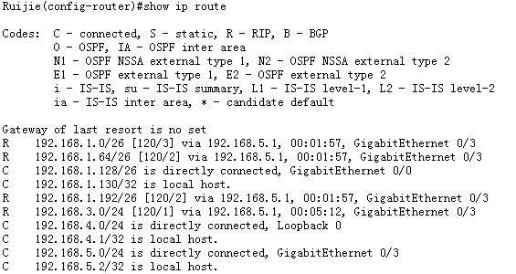
[4E、Switch1的路由表]
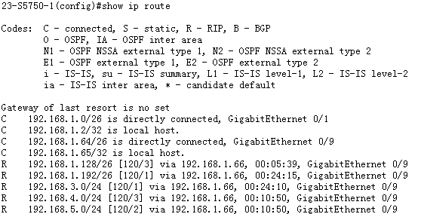
[4F、Switch2的路由表]
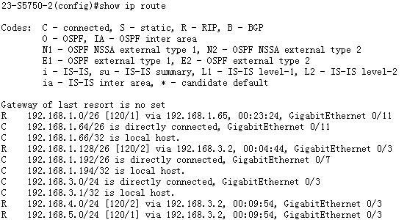
[4G、把Router1、Router2、Switch1、Switch2的Running-Config分别保存到文件s4.txt]
见文件

5、接上一步，在所有路由器或交换机上取消自动汇总，对于Switch1通往Switch2的接口，在调试状态下先配置为水平分割(默认)，查看和记录发出的RIP Update分组，然后再取消水平分割，查看和记录发出的RIP Update分组。分析在这两种情况下RIP Update分组差异。
[5A、PC1依次ping PC2和PC3后截屏]
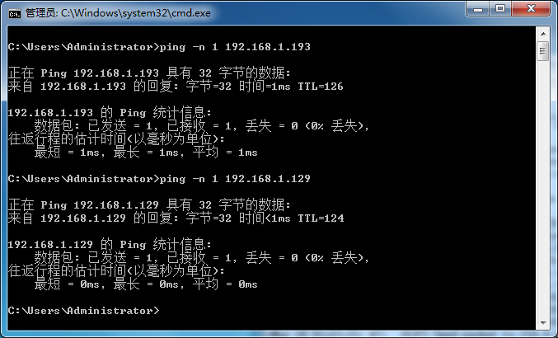
[5B、PC1依次ping到PC3的路径上的IP地址后截屏]
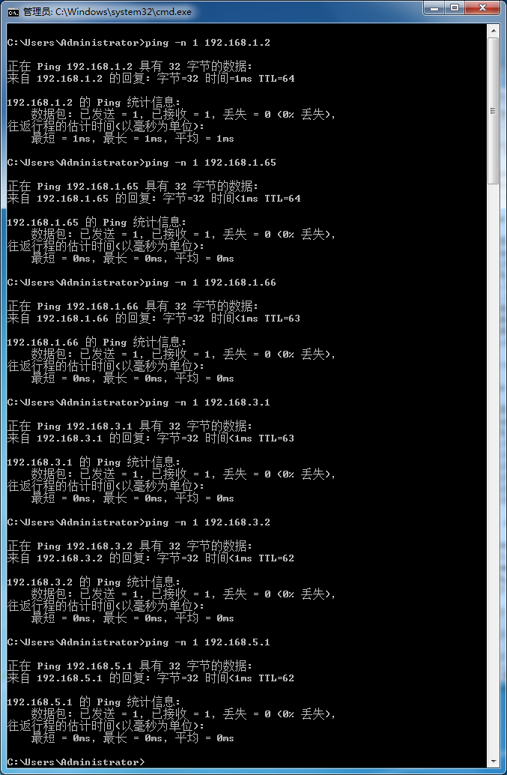
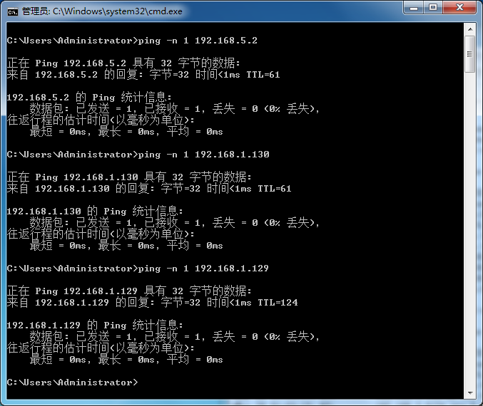
[5C、Router1的路由表]
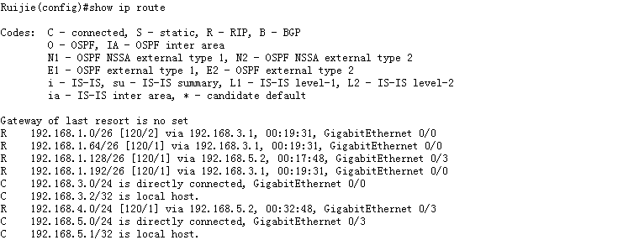
[5D、Router2的路由表]
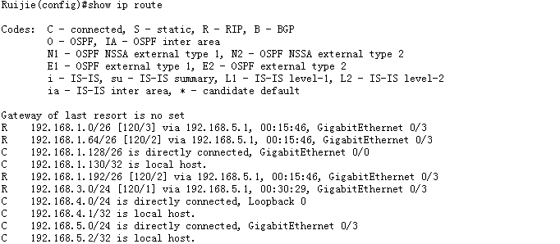
[5E、Switch1的路由表]
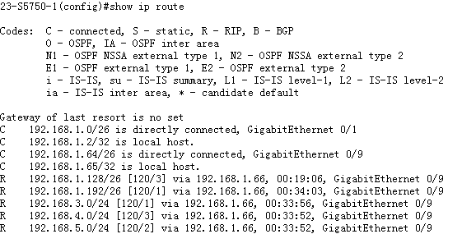
[5F、Switch2的路由表]
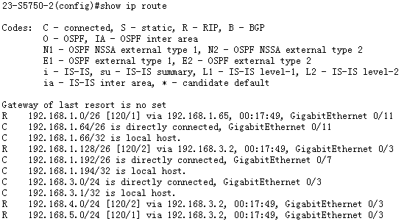
[5G、有水平分割时的RIP Update分组]
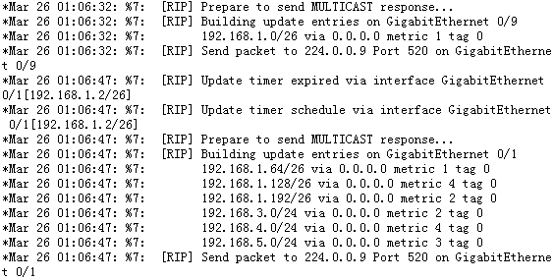
[5H、取消水平分割时的RIP Update分组]
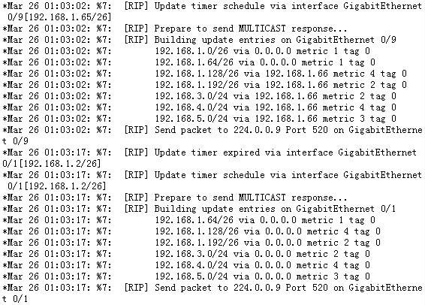
[5I、把Router1、Router2、Switch1、Switch2的Running-Config分别保存到文件s5.txt]
见文件

6、接上一步，拔掉Switch2接PC2的线，查看所有路由器或交换机的路由表的变化。
[6A、Router1的路由表]
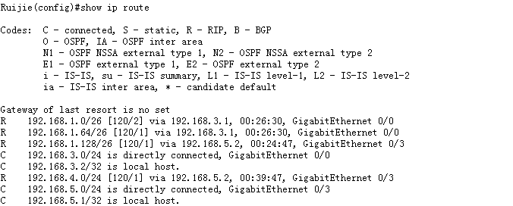
[6B、Router2的路由表]
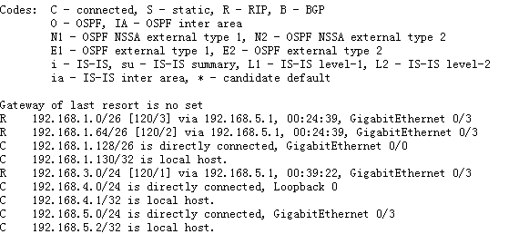
[6C、Switch1的路由表]
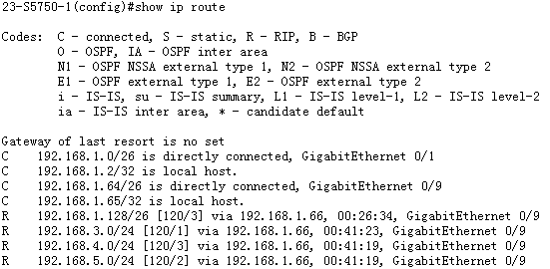
[6D、Switch2的路由表]
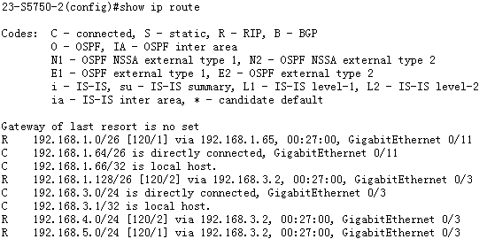
[6E、把Router1、Router2、Switch1、Switch2的Running-Config分别保存到文件s6.txt]
见文件

【实验分析】
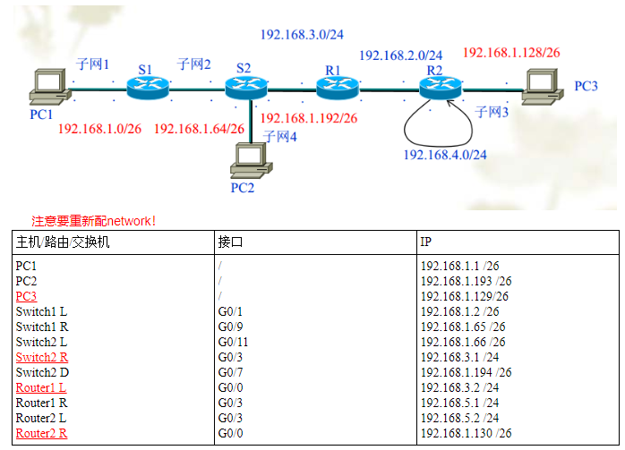
- 通过分析步骤[3]的路由表，解释[3B]某些IP的ping不通的原因。
PC1 ping到PC3路径上所有IP，从Router1右端开始到PC3的所有IP都ping不通。由于开启了自动汇总功能，故子网1和子网2会在Switch2汇总为一条路由192.168.1.0/24发给Router1，从而在Router1中没有子网1和子网2的路由项，导致数据报无法返回，进而Router1右侧的所有IP都ping不通。
详细解释是，对于非连续子网，在自动汇总发生的路由器上，哪一边的子网ping了属于这个汇总得到的子网的一个网络，路由器会发送回这个主动ping的信息来源的端口，如第3题的拓扑图所示，PC1 ping PC3，R1会直接发回左端端口，而PC3 ping PC1，R1会直接发回右端端口，这与实验结果是相符合的，实验结果上看，PC1是ping的通R1左边但ping不同R1右边的，按照上述结论，当pingR1左边，R1左边收到消息，要发回到子网192.168.1.0,因为R1左边发给路由器的，所以返回左边端口，因此PC1收到ICMP消息，所以能ping的通，而R1右边收到消息，想要发回子网192.168.1.0,则会返回右边端口，根本回不到PC1，所以PC1 ping不通R1右边。
2、 把步骤[4B]和步骤[3B]所得结果进行对比,并进行解释。
关闭了自动汇总功能后，PC1到PC3的所有IP都能够ping通。从Router2的路由表中可以看出，多了子网1和子网2的路由表项，因此按照路由原理，查路由表，与子网掩码相与，找到子网掩码最长的匹配项，正好就在路由表中，进而可以正常ping通。（注意这里由于实验机器的问题，导致路由表没有及时更新，故截取Router1的路由表依然没有变化）
3、 分析在步骤[5G]和[5H]的两种情况下RIP Update分组差异。
水平分割技术是指从一个接口学回的路由不会再从该接口发回去，故Switch1从Switch2学来的路由如192.168.1.64、 192.168.1.128、192.168.4.0等不会再发回G0/9，所以可以看到有水平分割的条件下，只有192.168.1.0发往了G0/9，即switch1右侧端口，而左侧则是该发的都发了，而取消水平分割后switch1从右端口发出的路由表则是多了许多。

【实验体会】
写出实验过程中的问题，思考及解决方法，简述实验体会（如果有的话）。要求每个同学分别写并署名。
[曹健波]
这次实验出现了许多问题，比如路由器反着的问题真的不好查出来，浪费了不少时间，进行了两节课才完成实验。多亏了大佬们的努力才最后完成，感谢老师和大佬的教导。
[陈鸿峥]
这次实验前所未有的复杂，遇到了非常多的问题。第一次实验时遇到了锐捷上下两台路由器反的问题（上面是router2，下面是router1），导致一开始配置好后一直ping不通。完成第二个实验后转第三个实验，重新配置了不同的网络，结果忘记重新配rip network，导致第一节课后半段一直在查错查不出原因（router1的右端口ping不通）。第二次课吸取上次的教训，仔细检查配置都正确后才继续进行实验，但是又遇到了很多奇怪的问题，如路由表更新不及时——开启/关闭自动汇总后依然没有变化，该/不该ping通的还是ping通/不通。总而言之，通过一次次的仔细推演，经历千辛万苦，最后终于将本次实验完成。
[陈烁帆]
这次实验非常地复杂，主要是需要配置的ip非常多，还要开启rip协议，加上端口之多，非常容易犯错，导致第一次实验时没能完成任务，而第二次实验时却遇到了一些玄学问题，不过最终还是学到了很多东西。
[刘学海]
本次实验出现了很多问题，花了我们整整两节课的时间才做完。我们在第一次实验时因为还不熟悉rip的配置，在更改了网络配置后没有重新配置rip的network，使得我们在ping一些端口时出现了预料之外的结果。此外，此次实验的理论理解起来也较之前的更有难度，我们在面对一些实验结果时，需要仔细理清思路后才能理解背后的原理。然而，还是遇到了一些与理论不同的情况：比如路由表更新相当慢...往往过了许久才会更新。虽然辛苦，但学到最后，还是受益匪浅。

【交实验报告】
通过HTTP上传交给老师：http://172.18.187.9/netdisk/default.aspx?vm=17net
截止日期（不迟于）：2019年6月9日（周日）

每个小组统一交一份实验报告。需填写小组所有同学的学号和姓名。
上传文件名：最小学号_RIP协议.doc
最小学号_RIP协议.rar (包含.txt文件)

